Ровний Григорій Олександрович

№ 17, врахування внутрішньо-офісних витрат

Лабораторна робота №7

Перенесення Бази Даних на Хостинг

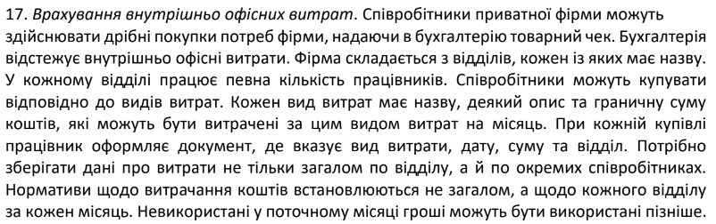

|  |
| --- |
| Спочатку виконаємо реєстрацію на AWS. |
|  |
| Далі у сервісному меню обирираємо **DataBase** для створення нової бази даних |
|  |
| Створюємо нову базу даних |
|  |
| Скрін |
|  |
| Скрін |
|  |
| Скрін |
|  |
| Скрін |
|  |
| Скрін |
|  |
| Скрін |
|  |
| Скрін |
|  |
| Скрін |
|  |
| Скрін |
|  |
| Скрін |
|  |
| Скрін |
|  |